**实验二 网络基础_网络命令的使用**

**一．配置主机的IP地址**

实验目的

1.能打开Windows 10的命令窗口，在窗口中执行命令。

2.掌握IP设置的基本方法。

实验装置和工具

一台连入本地局域网或互联网的Microsoft Windows 10主机。

(说明:本实验的命令、步骤和屏幕截图均以Windows 10为例。)

实验原理(背景知识)

计算机不能访问网络，大多是因为其网络连接配置错误引起的。为了把计算机接入并访问TCP/IP网络，首先需要检查网络连接信息，并正确设置网络连接属性，包括: IP 地址、子网掩码、默认网关和DNS服务器的IP地址等。

IP地址唯一地标识了互联网上每一台主机的每一个网络接口。若要与另一台主机通信，你必须知道那台主机某个网络接口的IP地址。

网络接口(也被称为网络接口卡、网络适配器，简称网卡)将主机接入网络，以实现主机上的进程之间的通信。网络接口可以是物理的(例如:以太网、无线网等)，也可以是逻辑的(例如:网桥、虚拟网卡、VPN 等)。

可以手动配置IP地址，也可以配置为从DHCP自动分配IP地址。

**实验1打开Windows命令(控制台)窗口**

任务要求

打开Windows 10的命令(控制台)窗口。

实验步骤

有多种方法打开Windows命令(控制台)窗口。其中一种较为快速的方法是: 在键盘上按下“Win+R"组合键，系统将打开“运行"窗口，如图1-1所示。键入cmd.按回车键或单击“确定”按钮，Windows将打开命令(控制台)窗口，显示俞令提示符，如图1-2所示。

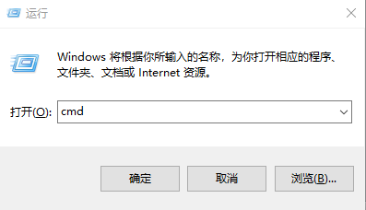

图1-1 Windows 10的“运行”窗口

图1-2 Windows 10的命令(控制台)窗口

-提示.思考.动手

[请给出其他打开Windows 10的命令(控制台)窗口的方法(至少2种)。]

**实验2:获取主机系统信息**

任务要求

获取主机的基本系统信息，主要包括:主机名、CPU、内存、操作系统类型等。

实验步骤

用鼠标右键单击“开始”按钮，在弹出的菜单上单击“系统”选项，在弹出的窗口中会

显示系统的基本信息。

.提示.思考.动手

[主机的基本信息分别是什么?请将结果填入表1-1中。]

表1-1主机基本系统信息

|  |  |
| --- | --- |
| 主机名 |  |
| 工作组名 |  |
| 处理器 |  |
| 内存 |  |
| 系统类型 |  |
| 安装的网卡数量 |  |

.提示思考.动手

[还有哪些方法可以获得Windows 10主机的系统信息?至少给出另外2种方法。]

**实验3:主机IP设置**

任务要求

获取和设置主机指定网络连接的IP地址等属性。

实验步骤

**步骤1:打开网络连接设置窗口**

打开Windows 10网络连接设置窗口的方法有很多。其中的一种方法是: 从右下角的系统托盘中用鼠标右键单击“网络Internet访问"图标，选择“打开网络和共享中心”选项，

系统将打开“网络和共享中心”窗口，如图1-3所示。

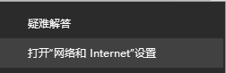

图1-3“网络和共享中心” 窗口

选择“更改适配器设置”选项，系统将打开“网络连接”窗口，如图1-4所示。

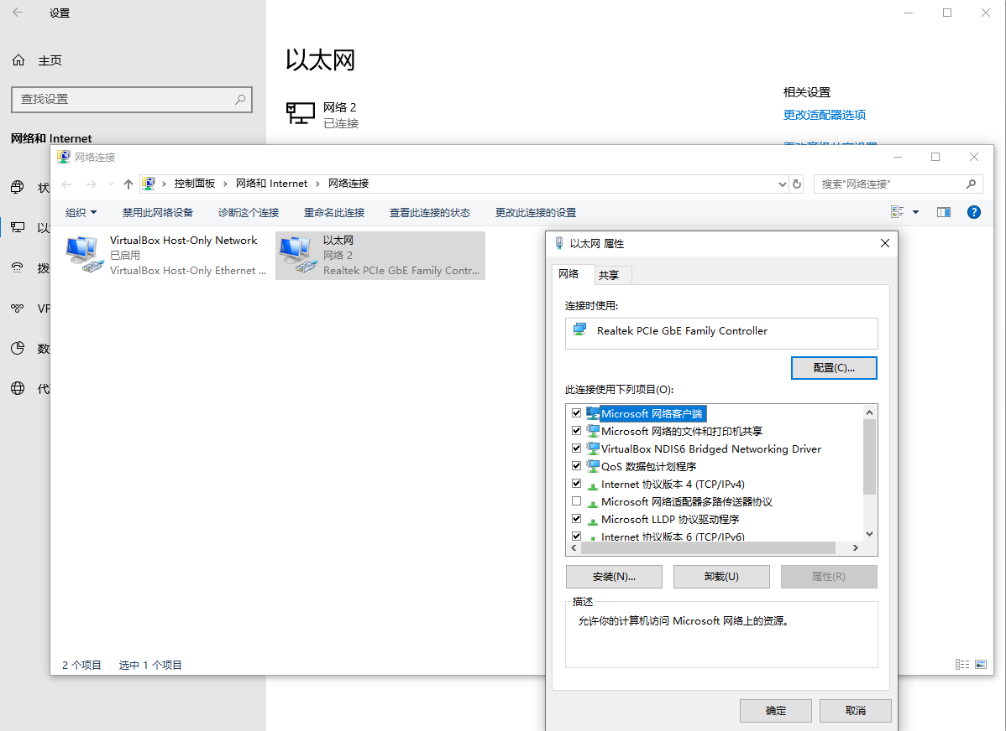

图1-4“网络连接” 窗口

**步骤2:配置IP属性**

1. 打开网络连接的属性窗口。

从“网络连接”窗口中右键单击需要配置的网络连接名称，从出现的快捷菜单中选择“属性”选项，系统将打开该网络连接的属性窗口，如图1-5所示。可以看到，可以为网络连接配置多种属性。

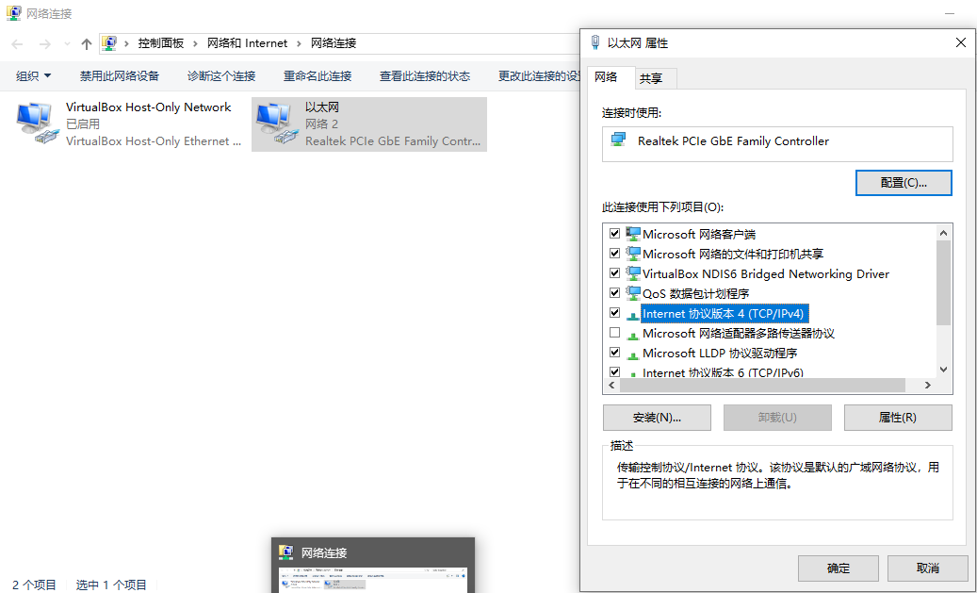图1-5网络连接的属性窗口

1. 配置IPv4属性。

若要配置IPv4属性，可单击“Internet协议版本4 (TCP/IPv4)”选项，然后单击“属性”

按钮，系统将打开该网络连接的IPv4属性窗口，如图1-6所示。

* 自动设置IP

选中“自动获得IP地址”选项，则主机可以从DHCP服务器自动获得IP地址、子网掩码和默认网关等配置信息。

选中“自动获得DNS服务器地址”选项，则主机可以从DHCP服务器自动获得DNS服务器的地址。

配置完毕，单击“确定"按钮，让配置生效。如果主机所在的网络上配置了可用的DHCP服务器，主机可以获得相应的配置参数。

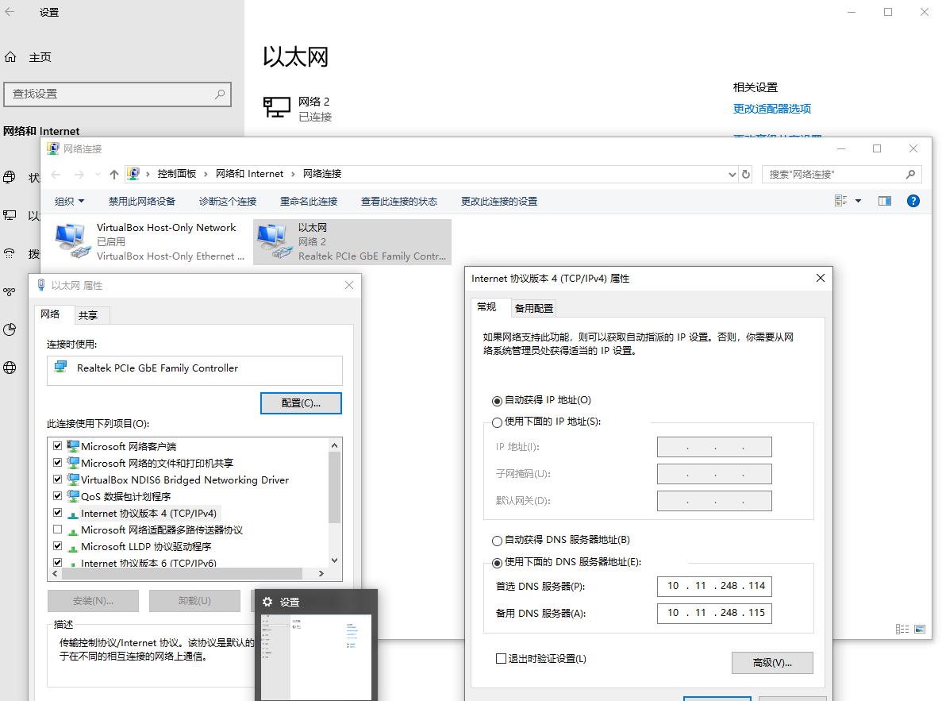图1-6网络连接的 IPv4属性窗口

* 手动设置IP

选中“使用下面的IP地址”选项，则允许手动配置IP地址、子网掩码和默认网关等。请在“IP地址”、“子网掩码”和“默认网关”框中键入合法的IP地址设置。

选中“使用下面的DNS服务器地址”选项，则手动设置DNS服务器的地址。请在“首选DNS服务器"和“备用DNS服务器”框中键入合法的主DNS服务器和辅助DNS服务器的地址。

配置完毕，单击“确定”按钮，让配置生效。

提示.思考.动手

请将自动和手动IP设置的结果填入表1-2中。

表1-2主机IP 设置

|  |  |  |  |
| --- | --- | --- | --- |
|  | 当前IP设置 | 自动IP设置 | 手动IP设置 |
| 设置方式 |  |  |  |
| IPv4地址 |  |  |  |
| 网关IP地址 |  |  |  |
| 首选DNS IP地址 |  |  |  |
| 备选DNS IP地址 |  |  |  |
| DHCP地址 |  |  |  |

**二 ipconfig 实战**

实验目的

1.掌握ipconfig命令及其用途，理解输入参数和输出结果。

2.掌握利用ipconfig识别网络连接、获取IP地址、MAC地址等网络配置信息的方法，具备基本的检错和排错能力。

实验装置和工具

一台连入本地局城网或互联网的Windows 10主机。

(说明:本实验的命令、步骤和屏幕截图均以Windows 10为例。)

实验原理

使用ipconfig可以获得设备当前实际IP设置。在把IP地址配置为“自动获取IP地址"的计算机上最为有用，使用户能够确定DHCP配置的TCP/IP属性值。

命令执行

ipconfig是Windows的一个控制台应用程序，需要从Windows命令窗口中运行。

ipconfig命令格式为: ipconfig [options]

[options]是些选项和参数。ipconfig的常用选项和参数见表 1-3。

表1-3 ipconfig 的常用选项和参数

|  |  |
| --- | --- |
| /? | 显示此帮助消息 |
| /all | 显示完整配置信息。 |
| /release | 释放指定适配器的 IPv4 地址。 |
| /release6 | 释放指定适配器的 IPv6 地址。 |
| /renew | 更新指定适配器的 IPv4 地址。 |
| /renew6 | 更新指定适配器的 IPv6 地址。 |
| /flushdns | 清除 DNS 解析程序缓存。 |
| /registerdns | 刷新所有 DHCP 租约并重新注册 DNS 名称 |
| /displaydns | 显示 DNS 解析程序缓存的内容。 |
| /showclassid | 显示适配器的所有允许的 DHCP 类 ID。 |
| /setclassid | 修改 DHCP 类 ID。 |
| /showclassid6 | 显示适配器允许的所有 IPv6 DHCP 类 ID。 |
| /setclassid6 | 修改 IPv6 DHCP 类 ID。 |

**实验1.2.1: 获取本地主机所有网络连接的基本信息**

任务要求

获取本地主机的所有网络连接及其IP地址等基本信息。

实验步骤

在本地主机的命令提示符下输入以下命令，然后按回车键。

ipconfig

.提示.思考.动手，

[你的主机有哪些网络连接?每个网络连接的状态和基本配置分别是什么?请将结果

填入表1-4中。]

表1-4主机网络连接及基本配置

|  |  |
| --- | --- |
| 网络连接1名称 |  |
| 网络接口 |  |
| 媒体状态 |  |
| IPv4地址 |  |
| 子网掩码 |  |
| 默认网关 |  |
| 网络连接2名称 |  |
| 网络接口 |  |
| 媒体状态 |  |
| IPv4地址 |  |
| 子网掩码 |  |
| 默认网关 |  |
| …… |  |

**实验.2.2:获取本地主机所有网络连接的详细信息**

任务要求

获取本地主机的所有网络连接及其详细配置信息。

实验步骤

在本地主机的命令提示符下输入以下命令，然后按回车键。

ipconfig

/all

提示思考.动手

[你的主机有哪些网络连接?每个网络连接的状态和详细配置分别是什么?请将结里填入表1-5中。]

表1-5主机网络连接及详细配置

|  |  |  |
| --- | --- | --- |
| 主机名 |  | |
| 启用IP路由 |  | |
| 网络连接1名称 |  | |
| 网络接口 |  | |
| 媒体状态 |  | |
| MAC地址 |  | |
| 是否启用DHCP |  | |
| 是否自动配置 |  | |
| IPv4地址 | |  |
| 子网掩码 | |  |
| 默认网关 | |  |
| DHCP服务器 | |  |
| DNS服务器 | |  |
| 网络连接2名称 | |  |
| 网络接口 | |  |
| 媒体状态 | |  |
| MAC地址 | |  |
| 是否启用DHCP | |  |
| 是否自动配置 | |  |
| IPv4地址 | |  |
| 子网掩码 | |  |
| 默认网关 | |  |
| DHCP服务器 | |  |
| DNS服务器 | |  |
| ..... | |  |

**实验1.2.3:释放和更新自动分配的主机IPv4地址**

当把网络连接配置为“自动获取IPv4地址”或“自动获取IPv6地址”时，网络通常在设备加入网络时为设备重新分配正确的IP地址。但DHCP或网络硬件的技术故障可能导致IP冲突、网络连接突然停止运行等问题。为排除出现的问题，需要释放和更新DHCP自动分配的IP地址。释放和更新IP地址会重置网络连接，可以消除或暂时消除与IP有关的一些问题。

/reIease和/renew选项在使用DHICP自动分配I地址的网络中非常有用。/reIease立即终止指定的或当前所有活动的TCP/IP网络连接，释放当前使用的IP地址。/renew命令将重新建立TCP/IP网络连接。如果你想更换DHCP自动分院的IP地址，或者在释放了DHCP分配的IP地址后，想从DHCP重新获得一个 IP地址，可以使用/renew选项。

**任务要求**

释放和更新由DHCP自动分配的IPv4地址。

**实验步骤:**

步骤1:释放指定网絡違接的IPv4 地址

假定要释放指定网络连接Local Area Cnnection 2的IPv4地址。在本地主机的命令提示符下输入以下命令，然后按回车键。

ipconfig /release "Local Area Connection 2"

提示.思考.动手

[命令成功执行完毕后，该网絡连接的IP地址是多少?通过该网络连接，主机还能访问网络吗?]

步骤2:更新指定网络连接的IPv4 地址

假定要为网络连接Local Area Conmection2重新分配IPv4地址。在本地主机的命令提示符下输入以下命令，然后按回车键。

ipconfig /renew "Local Area Connection 2”

提示思考.动手

[将你主机上某个网络连接的TCP/IPv4属性设置为“自动获得IP地址”，记录所分配的IPv4地址。然后，更新该网络连接的IPv4地址。请将重断分配前后的IP设置填入表1-6中。]

表1-6更新主机 IP配置

|  |  |  |
| --- | --- | --- |
| 网络连接名称 |  | |
|  | 更新前 | 更新后 |
| IPv4地址 |  |  |
| 子网掩码 |  |  |
| 默认网关 |  |  |

.提示.思考.动手

[更新后的 IP地址与更新前的IP地址相同还是不同?]

.

**步骤3:更新以"Local”开头的所有同络连接的IP地址**

在释放和更新IP地址时，可以使用通配符“*”和“?”。

“*”匹配任意字符串，“？”匹配任意一个字符。

假定要更新以"Local" 开头的所有网络连接的IPv4地址。在本地主机的命令提示符下输入以下命令，然后按回车键。

ipconfig /renew Local*

**步骤4:更新所有网络连接的IPv4地址**

若未指定网络连接，则更新所有连接的IP地址。在本地主机的命令提示符下输入以下命令，然后按回车键。

ipconfig /renew

**1.3 ping 实战**

实验目的

1.掌握ping命令及其用途，理解输入参数和输出结果。

2.掌握利用ping命令测试和分析主机的网络配置、网络连通性、网络延迟和域名解析的方法，具备基本的检错和排错能力。

实验装置和工具

一台连入本地 局域网或互联网的Microsoft Windows 10主机。

(说明:本实验的命令、步骤和屏幕截图均以Windows 10为例。)

实验原理(背景知识)

ping是最常用的网络命令之一，用于在IP层测试和诊断主机的网络连通性、可达性、网络延迟和域名解析等。如果ping成功(即收到了应答，且无分组丢失或丢失率很低)，说明网络连接配置正确、网络连通、主机工作且可达、域名解析工作正常。如果ping失败(例如超时、分组丢失较多等)，则说明存在问题。此时，需要进一步进行测试， 并分析失败的原因。

ping使用ICMP (Intermet Control Message Protocol)生成请求并处理应答。运行ping命令时，ping发送ICMP echo请求消息到另一台主机，并等待ICMP echo应答消息。若收到ICMPecho应答消息，则显示接收的ICMP echo应答消息，计算往返时间和发送、接收和丢失的报文数。从本地设备发送请求到接收到应答之间的往返时间被称为ping时间。

命令执行

ping是Windows的一个控制台应用程序，需要从Windows命令窗口运行。

ping命令格式如下:

ping [-t] [-a] [-n count] [-l size] [-f] [-i TTL] [-v TOS]

[-r count] [-s count] [[-j host-list] | [-k host-list]]

[-w timeout] [-R] [-S srcaddr] [-4] [-6] target_name

ping常用选项和参数见表1-7。按下“Crl+C”组合键可以终止命令的执行。

表1-7 ping 常用选项和参数

|  |  |
| --- | --- |
| 选项参数 | 说明 |
| /？ | 显示帮助。系统将显示所支持的选项和参数 |
| target_name | 目标。必需。可以是主机的IP地址，也可以是主机名或网站域名。 |
| /t | 持续(连续不断) ping,直到手动按下“CHl+ Break"或"Ctrl+C"组合键终止。 |
| /a | 将地址解析成主机名。对目的IP地址进行反向名字解析。如果成功，将显示目的IP地址的主机名。 |
| /n count | 按<count>规定的次数ping.默认值为4. Count为 要发送的回显请求数。 |
| -l size | 发送缓冲区大小。指定ICMP echo请求消息中数据字段的长度为<size>规定的字节数。默认值为32.最大为65527. |
| -i TTL | 指定ICMP ecbo 请求消息的IP首部中的TTL字段值。默认值为主机的TTL默认值。不同操作系统的TTL默认值不同。Windows 10的TIL默认值为128.最大值为255。 |
| -w timeout | 等待每次回复的超时时间(毫秒)。指定接收ICMP echo应答消息的等待时间为timeout.单位为毫秒。如果在规定时间内没有收到应答，则显示“Requst timed out”" (请求超时)。默认值为4000 (即4秒)。 |
| -4 | 强制使用 IPv4。指明使用IPv4进行ping.仅在ping主机名时，才需要此参数。 |
| -6 | 强制使用 IPv6。指明使用IPv6进行ping.仅在ping主机名时，才需要此参数。 |

**命令成功结果**

假设ping网站www.163.com。在本地主机的命令提示符下输入以下命令，然后按回车键。ping成功返回的结果如图1-7所示。

ping www.163.com

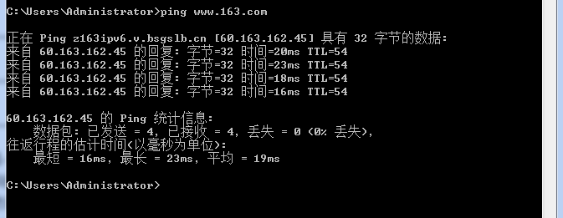图1-7 ping 成功返回结果

**实验1.3.1:测试本地主机的IP设置是否正确**

任务要求

测试本地主机的IP设置是否正确。

实验步骤

**步骤1:按地址127.0.0.1测试**

地址127.0.0.1为环回(Loopback) 地址，通常用于“本机”的测试。在本地主机的提示符下输入以下命令，然后按回车键。

ping 127.0.0.1

-提示.思考.动手

[请将“"ping 127.0.0.1”结果的屏幕截图保存到实验报告中。]

**步骤2:按配置的IP地址测试**

①获取配置的IP地址。在本地主机的命令提示符下输入以下命令，然后按回车键。

ipconfig

1. 按配置的IP地址测试。在本地主机的命令提示符下输入以下命令，然后按回车键。

ping本地主机配置的IP地址

提示.思考.动手

[请将"ping本地主机配置的IP地址”结果的屏幕截图保存到实验报告中。]

**步骤3:按名字localhost测试**

在本地主机的命令提示符下输入以下命令，然后按回车键。

ping localhost

提示.思考.动手.

[请将“ping localhost’" 结果的屏幕截图保存到实验报告中。]

[命令“ping localhost'"与"ping 127.0.0.1”的结果有何不同?]

**步骤4:按主机名测试**

1. 获取主机名。可以使用ipconfig或ping localhost获取本地主机名。

在本地主机的命令提示符下输入以下命令，然后按回车键。

ipconfig/all

或

ping localhost

②按主机名测试。在本地主机的命令提示符下输入以下命令，然后按回车键。

ping主机名

.提示思考.动手-

[请将“ping主机名”结果的屏幕截图保存到实验报告中。]

[命令“ping主机名”与“ping localhost" 的结果有何不同?]

[主机名对应的IP地址是什么?与配置的IP地址一致吗?请将结果填入表1-8中。]

表1-8主机名及其 IP地址

|  |  |  |  |
| --- | --- | --- | --- |
| 主机名 | 配置的IP地址 | ping结果中的IP地址 | IP地址是否一致 |
|  |  |  |  |

**实验1.3.2:测试本地主机是否正确接入网络**

可以从本地主机ping其所接入网络的其他主机的IP地址或主机名，测试本地主机是否正确地接入某网络。如果ping其他主机成功，则说明本地主机正确接入网络。如果失败，则需要进一步测试， 并分析失败的原因。

任务要求

测试本地主机是否正确接入本地网络或互联网。

实验步骤

**步骤1:按IP地址测试**

如果你的主机仅接入本地网络，则获取你同伴主机的IP地址。如果你的主机接入的是互联网，则获取互联网上某台主机或网站的IP地址。

假设获取的某台主机的IP地址为10.11.23.2,则在本地主机的命令提示符下输入以下

命令，然后按回车键。

ping 10.11.23.2

。提示.思考●动手

[请将“ping某台主机或网站的IP地址”结果的屏幕截图保存到实验报告中。]

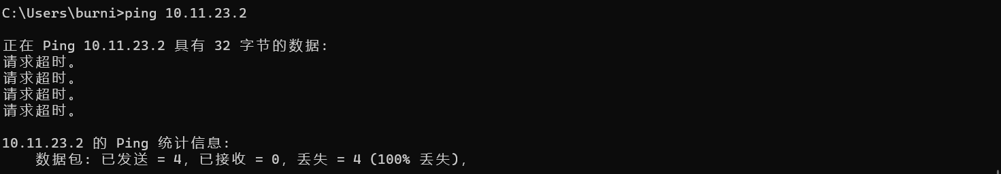

如果你的主机无法ping通其他主机或网站，但其他主机之间能ping通，说明你的主机未能正确接入网络，需要排查产生错误的原因。导致错误的原因有很多，例如:网线、网卡、网卡驱动程序、IP 配置、防火墙、路由器和交换机设置等。

步骤2:按主机名或城名测试

假设获取的某网站的城名为ww.baidu.com 在本地主机的命令提示符下输入以令，然后按回车键。

ping ww.baidu.com

.提示思考.动手

[请将"ping ww.baidu.com "结果的屏幕截图保存到实验报告中。]

[该主机名或网站城名及其IP地址分别是什么?请将结果填入表1-9中。]

表1-9主机名或网站域名及其 IP地址

|  |  |
| --- | --- |
| 主机名或网站域名 | IP地址 |
|  |  |
|  |  |

[如果你ping一个不存在的IP地址，例如192.168.10.10, 屏幕会显示什么结果?

将命令结果的屏幕截图保存到实验报告中。这样的结果意味着什么?]

**实验1.3.3:测量网络延迟**

简单地说，网络延迟是指将数据通过网络从一端传输到另一.端所花费的时间。网络延迟通常用往返时间衡量。ping 命令不仅可以验证网络的连通性和可达性，还可以提供ICMP

组从源主机到达目的主机、再从目的主机返回到源主机的往返时间。通过测试连接在不同网络设备上或位于不同网络、网段上的不同主机，并比较它们的往返时间，有助于确定网络延迟以及网络性能瓶颈。

任务要求

使用ping命令测量和分析本地主机到本地网络或互联网的网络延迟。

**实验步骤**

**步骤1:收集网络数据**

在本地主机的命令提示符下分别输入以下命令，按域名分别ping下列4个网站20次

并将返回结果保存在当前目录对应的文件中。

ping /n 20 www.arin.net > arin.txt

ping /n 20 www.lacnic.net > lacnic.txt

ping /n 20 www.afrinic.net > afrinic.txt

ping /n 20 www.apnic.net > apnic.txt

**步骤2：分析网络延退时间**

上述命令执行完毕后，

分别打开上述4个.txt文件，查看并分析返回结果。

”提示，思考.动手

[分析网络延迟，把结果填入表1.10中。]

表1-10网络延迟记录表

|  |  |  |  |  |  |
| --- | --- | --- | --- | --- | --- |
|  | IPv4地址 | 最小延迟(ms) | 最大延迟(ms) | 平均延迟(ms) | 网站地理位置 |
| www.arin.net | 199.43.0.47 | 0 | 0 | 0 | 阿灵顿，弗吉尼亚州  ，美国 |
| www.lacnic.net | 200.3.14.145 | 319 | 333 | 327 | 蒙得维的亚，乌拉圭 |
| www.afrinic.net | 196.216.2.6 | 312 | 329 | 318 | 约翰内斯堡，豪登省，[南非](https://www.google.com/search?sca_esv=585391571&sxsrf=AM9HkKmNsccbCPBNAOaNFL9McN--9-ETbQ:1700993917208&q=%E5%8D%97%E9%9D%9E&stick=H4sIAAAAAAAAAONgVuLQz9U3yKjKqVrEyva0d_rLufMAkE7GuxUAAAA&sa=X&ved=2ahUKEwis5MyRuOGCAxVdyDgGHaH2BNEQmxMoAHoECCEQAg) |
| www.apnic.net | 104.18.236.68 | 140 | 144 | 141 | 旧金山,加利福尼亚州,美国 |
| www.ip.cn | 172.67.174.23 | 299 | 303 | 300 | 旧金山,加利福尼亚州,美国 |

提示. 思考。动手

[请分析网络延迟与地理位置的关系。]

**分析网络延迟与地理位置的关系：**

一般来说，网络延迟与地理位置之间存在一些关系。以下是一些可能的观察和思考：

网站距离越远，往返时间可能会增加，导致最大和平均延迟增加。

网络延迟还受网络拓扑、设备负载和网络流量等因素的影响。

在表格中，你可以观察到不同网站的延迟差异，这可能是由于它们的物理位置和网络基础设施的不同。

理论上说，带宽越大，在网络拓扑中的优先级就越高，所对应的响应速度就越快，对于用户和ISP之间来说带宽越高，每秒传输的数据越多，延迟就越小。但是延迟高低是由很多个因素决定的，网络上的每一个服务器（路由器）都是一个节点，所有的节点加在一起的响应速度，才是自己的网络延迟，如果某一中间节点出现出题，无法提供服务，其它节点就会重新计算路由，但是重新计算路由之前会有一个超时记时器，只有目的节点的响应时间超出记时器时才会重新进行路由计算。还有DNS服务器的影响等等。不能混为一谈。ISP只能保证用户的接入网络带宽和网络延迟无问题，与其它节点的服务就没法保证了。

**1.4 tracert 实战**

实验目的

1.掌握tracert命令及其用途，理解输入参数和输出结果。

2.掌握利用tracert命令测试和分析主机的网络连通性、网络延迟、域名解析、跟踪网络路由的方法，具备基本的检错和排错能力。

实验装置和工具

一台连入本地局城网或互联网的Microsoft Windows 10主机。

(说明:本实验的命令、步骤和屏幕校图均以Windows 10为例。)

实验原理(背景知识)

tracert也被称为路由跟踪实用程序，用于跟踪源主机到目的主机之间的路由，检测网络延迟。

ping可以测试数据是否能到达目的主机，以及到达目的主机的延迟和TTL,但未给出数据到达目的主机的路径。tracert 则给出了更为详细的信息，它显示数据从源主机到目的主机的路由和延迟，包括经过了哪些路由器和到达每台路由器的延迟，所以，tracert 不仅能测量延迟，还能定位延迟，有助于确定产生网络延迟或发生故障的网络(或链路)和路由器。

tracet通常与ipconfig. ping. netstat. nslookup 等配合使用。

Windows上的tracert与Linux 上的traceroute的实现方法不同。Windows上的tracert向目的主机发送一系列ICMP echo请求消息，Linux 上的taceroute 则向目的主机发送一系列

UDP数据报。不论哪种实现方法，它们都使用了IP分组中的TTL (Time-To-Live)字段。

tracert发送的第1个IP分组的TTL=1,第2个分组的TTL=2，依次类推，后续每组的TTL都等于其前一个分组的TTL加1,直到目的主机响应或TTL达到最大值。路由上的每个路由器在收到IP分组后，将其TTL减1。如果TTl等于0,则路由器丢弃该分组，并向源主机发送ICMP超时(Time Exceeded)错误消息进行响应。通过这种方式发送IP分组，tracert 可以确保路由上的每台路由器丢弃分组并发送响应，这样就可以计算从源主机到达目的主机的路由包括哪些路由器，以及达到每个路由器的延迟。

命令执行

tracert是Windows的一个控制台应用程序，需要从Windows命令窗口运行。

tracert命令格式如下:

tracert [-d] [-h maximum hops] (- host-list] (-w timeout] [-R] [-s srcaddr]

(-4] [-6] target_name

tracert支持的常用选项和参数见表1-11. 按下“Ctrl +C”组合键可以终止命令的执行。

表1-11 tracert 常用选项和参数

|  |  |
| --- | --- |
| 选项和参数 | 说明 |
| ? | 显示帮助。系统将显示所支持的选项和参数 |
| target_ name | 目标。必需。可以是IP地址，也可以是主机名或网站城名 |
| -d | 不把地址解析为主机名 |
| -h maximum_hops | 按最大跃点数maximum_hops搜索目标。默认值为30.跃点数也被称为跳数。每一跳表示一个路由器 |
| -j host-list | 沿host-list的稀疏源路由(仅对IPv4有效) |
| -W timeout | 设置等持响应的超时时间值为timeout.单位为毫秒 |
| -r | 跟踪往返路径(仅对IPv6有效) |
| -s srcaddr | 使用源地址sraddr (仅对IPv6有效) |
| 4 | 强制使用IPv4 |
| 6 | 强制使用IPv6 |

**命令结果**

假设按域名跟踪到网站www.qq.com 的路由，则在本地主机的命令提示符下输入下命令，然后按回车键。tracert 返回的结果如图1-8所示。

tracert www . qq . com

结果信息包括:

1.跟踪信息

(1)目的主机名及其IP地址。若按IP地址跟踪，则显示该IP地址。

(2)最大跃点数(即路由器数)。默认值为30。

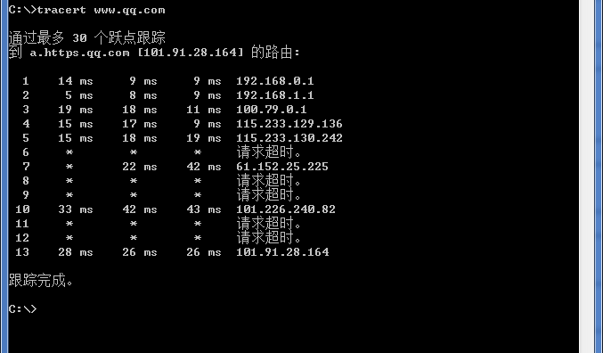图1-8 tracert www.qq com的返网结果

2.详细路由信息

包括多行，每行代表路由上的一个路由器(即一跳)。 每行包括5列信息。每行的格式如表1-12所示。

表1-12 tracert 命令输出的详细路由信息

|  |  |  |  |  |
| --- | --- | --- | --- | --- |
| 序号 | 往返时间1 | 往返时间2 | 往返时间3 | 主机名[IP地址] |
| 5 | 15 | 18 | 19 | 115.233.130.242 |

其中:

(1)序号:分组当前在路由的第几个路由器上。第一路由器为源主机所接入网络的路由器，例如默认网关，最后一跳为目的主机。

(2)往返时间1,往返时间2,往返时间3:从发送分组到收到该路由器响应的往返时间，单位为毫秒(ms)。该时间也被称为延迟。tracert 连续发送三个分组，因此会显示3个往返时间，这样就可以知道延迟的波动程度。若某列显示的是“*”，表示未在规定时间内收到响应。等待响应的默认超时时间是4000 ms.有些主机或路由器会丢弃TTL过期的分组，不发送响应。

(3) 主机名[IP地址]: 如果允许，显示路由器的名字。如果不允许，则显示路由器的IP地址。若三个往返时间都超时，则显示“请求超时”。

**实验1.4.1:跟踪到不同网站的路由**

任务要求

跟踪和分析本地主机到互联网上不同网站的路由。

实验步骤

**步骤1:跟踪到网站www.qq.com的路由**

确认你的计算机已经连入互联网。

①在本地主机的命令提示符下输入以下命令，然后按回车键。

tracert www .qq.com

1. 在本地主机的命令提示符下输入以下命令，然后按回车键。

tracert -d www.qq. com

提示.思考.动手

[请将“www.qq.com."结果的屏幕截图保存到实验报告中。]

获取相关数据，将结果填入表1-13中。

表1-13跟踪到网站 www.qq.com的路由

|  |  |
| --- | --- |
| 目标名称 |  |
| 本地主机的IP地址 |  |
| 本地主机默认网关的P地址 |  |
| 目标的P地址 |  |
| 经过的路由器数量 |  |
| 第1个路由器P地址 |  |
| 第2个路由器IP地址 |  |
| 到达目标的最后一个路由器的 P地址 |  |
| 除去请求超时的路由器，哪个或哪些路由器的网络延迟最大?请技延迟从大到小顺序给出最多3个路由器在结果中的序号、P地址和延迟 | |  |  |  | | --- | --- | --- | | 序号 | IP地址 | 延迟(ms ) | |  |  |  | |  |  |  | |  |  |  | |

提示.思考.动手”

[为何在结果中会出现请求超时( Request timed out) ?]

[选取路由上的3个延迟最大的路由器的IP地址，列出这些路由器的地理位置，将结入表1-14中。]

表1-14路由器地理位置

|  |  |  |
| --- | --- | --- |
| 序号 | 路由器IP地址 | 地理位置(国家，省市，区域) |
|  |  |  |
|  |  |  |
|  |  |  |

**步骤2:跟踪到网站ww.jd.com的路由**

确认你的计算机已经连入互联网。

在本地主机的命令提示符下输入以下命令，然后按回车键。

tracert www.jd.com

.提示.思考.动手

[将“tracert www.jd.com”结果的屏幕截图保存到实验报告中。

“获取相关参数，将结果填入表1-15中。]

表1-15到网站www.jd.com的路由

|  |  |
| --- | --- |
| 目标名称 |  |
| 本地主机的IP地址 |  |
| 本地主机默认网关的P地址 |  |
| 目标的P地址 |  |
| 经过的路由器数量 |  |
| 第1个路由器P地址 |  |
| 第2个路由器IP地址 |  |
| 到达目标的最后一个路由器的 P地址 |  |
| 除去请求超时的路由器，哪个或哪些路由器的网络延迟最大?请技延迟从大到小顺序给出最多3个路由器在结果中的序号、P地址和延迟 | |  |  |  | | --- | --- | --- | | 序号 | IP地址 | 延迟(ms ) | |  |  |  | |  |  |  | |  |  |  | |

提示.思考.动手

[选取路由上3个延迟最大的路由器的IP地址，列出这些路由器的地理位置，将结果填入表1-16中。]

表1-16路由器 地理位置

|  |  |  |
| --- | --- | --- |
| 序号 | 路由器IP地址 | 地理位置(国家，省市，区域) |
|  |  |  |
|  |  |  |
|  |  |  |

提示.思考.动手。

[该步骤的路由中有与步骤1 中路由相同的路由器吗?若有，请将结果填入表1-17中。]

表1-17路由相同的路由器

|  |  |  |
| --- | --- | --- |
| 步骤2路由器IP地址 | 序号 | 步骤1路由器IP地址 |
|  |  |  |
|  |  |  |
|  |  |  |

**1.5 arp 实战**

**实验目的**

1.掌握arp命令及其用途。

2.掌握利用arp命令管理和分析ARP高速缓存(ARP Cache)的方法，具备基络管理、检错和排错能力。

**实验装置和工具**

一台连入本地局域网或互联网的Microsoft Windows 10主机。

(说明:本实验的命令、步骤和屏幕截图均以windows 10为例。)

**实验原理(背景知识)**

arp命令与ARP协议有关，但不要混淆arp命令和ARP协议。

ARP协议(Address Resolution Protocol,地址解析协议)用于将网络层(第3层)地址映射到数据链路层(第2层)的MAC地址。为了找到目的IP地址对应的MAC地址设备在其本地网络上广播发送ARP请求，拥有该IP地址的设备收到ARP请求后，用其地址进行ARP响应。收到ARP请求和ARP响应的设备将IP地址和其对应的MAC地址映射保存在被称为ARP高速缓存(ARP Cache)的ARP表中。ARP Cache的大小是有限的，所保存的IP地址和MAC地址映射条目被定期清除。每个条目都有一个生存期，生存期只有几分钟。ARP Cache定时器会清除已经到期的条目。定期清除允许设备适应IP地址或MAC地址的变化。ARP Cache中的条目有两种类型:静态和动态。静态条目是手工写入的，动态条目是由ARP协议写入的，会被定期删除。

arp命令用于查看、添加、修改和删除ARP Cache中的内容。

**命令执行**

arp是Windows的个控制台应用程序， 需要从Windows 命令窗口运行。

arp命令格式如下:

arp -s inet_addr eth_addr [if_ addr]

arp -d inet_addr [if_addr ]

arp -a [inet_addr] [-N if_ addr] -v

arp支持的选项和参数说明见表1-18。

表1-18 arp选项和参数说明

|  |  |
| --- | --- |
| 选项和参数 | 说明 |
| /？ | 显示帮助。系统将显示所支持的选项和参数 |
| -a | 显示当前ARPCache中的所有条目。若指定了IP地址，则显示指定IP地址的所有  若有多块网卡使用ARP,则显示每块网卡的ARP Cache中的内容 |
| -g | 与-a 相同。g在Linux系統上使用的较多，-在Windows系统上使用的较多 |
| inet addr | 指定的IP地址 |
| -N if addr | 显示指定网卡if adder的ARP Cache中的条目  If_addr为指定网卡的IP地址 |
| d inet_addr | 从ARP Cache中删除由inet_add指定的IP地址。若未给出inet_ addr 或inet_addr为*，则删除ARP Cache中的所有条目，即清空ARP Cache |
| -s | 在ARP Cache中增加条静态IP地址和MAC地址映射条目  在重启机器之前，静态条目一直保存在 ARP Cache中 |
| eth_addr | 指定的MAC地址(物理地址)。MAC地址是用连字符分隔的6个十六进制字节，例如:  00-15-C5-CC-C8-AE |
| If_addr | 指定网卡的P地址。若指定了该地址，则操作该地址所使用的ARPCache.若未指定，  则操作第1个可用接口卡的ARP Cache |

**命令输出**

arp命令的输出结果如下:

1.网络接口。包括IP地址和接口索引号。接口索引号用+六进制数表示。

2. ARP Cache内容。包括Intranet地址、物理地址和类型。

**实验1.5.1:查看ARP Cache内容**

**任务要求**

查看和分析本地主机当前ARP Cache内容。

**实验步骤**

步骤1:查看ARP Cache中的内容

在本地主机的命令提示符下输入以下命令，然后按回车键。

arp -a

-提示.思考.动手

【将“arp -a”结果中某个接口ARP Cache内容的屏幕截图保存到实验报告中。】

步骤2:查看ARPCache中某个IP地址的条目

例如:查看默认网关IP地址的条目。

(1)利用ipconfig命令，或从步骤1的结果中，找到默认网关的IP地址。

(2)在本地主机的命令提示符下输入以下命令，然后按回车键。

arp -a默认网关的IP地址

提示.思考.动手

【将“arp -a默认网关的iP地址”结果的屏幕截图保存到实验报告中。】

分析输出结果，将结果填入表1-19中。

表1-19输出结果

|  |  |  |  |
| --- | --- | --- | --- |
| 默认网关IP地址 | MAC地址 | 类型 | 网络接口索引号 |
|  |  |  |  |
|  |  |  |  |
|  |  |  |  |

**实验1.5.2:删除ARP Cache中的条目**

**任务要求**

删除本地主机当前ARP Cache内容。

**实验步骤**

**步骤1:查看ARPCache中的条目**

在本地主机的命令提示符下输入以下命令，然后按回车键。

Arp -a

**步骤2:删除ARP Cache中的所有条目**

在本地主机的命令提示符下输入以下命令，然后按回车键。

arp -d

检查删除结果。在本地主机的命令提示符下输入以下命令，然后按回车键。

arp -a

【提示. 思考.动手

将删除操作后的“arp-a" 结果的屏幕截图保存到实验报告中。】



运行不了应该是因为不是管理员，当切换成管理员就可以运行了

